必修Ⅱ§3-2 来自石油和煤的两种基本化工原料 教案
读书：P66—乙烯和苯是来自石油和煤的两种基本化工原料。
一、乙烯 烯烃
1、乙烯的分子结构
(1)分子形状：展示模型—平面矩形分子


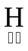
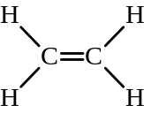(2)化学式：
电子式： 结构式： 结构简式：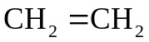，分子式：C₂H₄
讲解：结构简式—省略结构式中的C-H、O-H键—氢原子只能形成简单的单键。
讲解：不饱和烃—分子中的碳原子间不全是碳碳单键的烃。
键角：对比乙烷(C₂H₆)可知：不饱和烃分子中的氢原子数少于相同碳原子数的烷烃—分子中每多一个碳碳键，就会少2个H原子。
思考：乙烷：C—C：键长109.3pm，键角109°28′，键能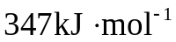
乙烯：C=C：键长134pm，键角120°，键能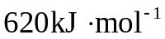(=347+273)；
讲解：键能越小，越容易断键反应(氧化、加成)—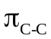

2、乙烯的物理性质
讲解：无色无味气体，难溶于水(？)，比空气略轻(？)。
设问：实验室如何收集乙烯？
讲解：只能用排水法。

3、乙烯的化学性质
(1)氧化反应
①燃烧：火焰明亮并伴有少量黑烟。
反应：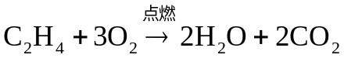
注意：有机物燃烧反应可以写分子式，其它反应一律书写结构式或结构简式。
设问：乙烯燃烧为什么有黑烟？
讲解：烃的含碳量越高，越容易发生不完全燃烧，燃烧时黑烟越多。
②通入酸性高锰酸钾溶液：紫色溶液变成无色。
讲解：发生氧化反应原因是C = C断裂，可以区别烷烃和不饱和烃。

(2)加成反应
①与卤素加成：溴的四氯化碳(或溴水)溶液褪色
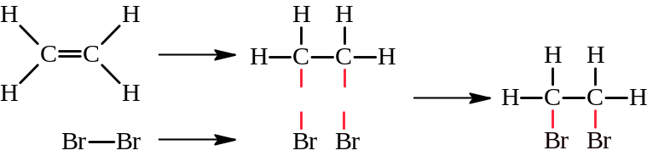反应历程：

反应：(1，2-二溴乙烷，液体，比水重)
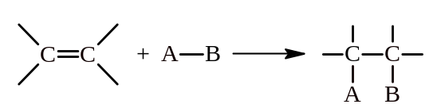加成反应定义：有机物双键或叁键两端的原子与其他原子或原子团直接结合的反应。取代反应是基本有机反应类型之一。
反应通式：
讲解：AB可以是单质，也可以是化合物。
②与氢气加成：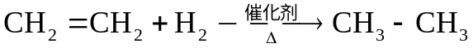
③与卤化氢加成：(氯乙烷，液体)
④与水加成：(乙醇)
讲解：除了与卤素加成外，其它加成反应均需催化剂、加热。

(3)加成聚合反应(加聚反应)
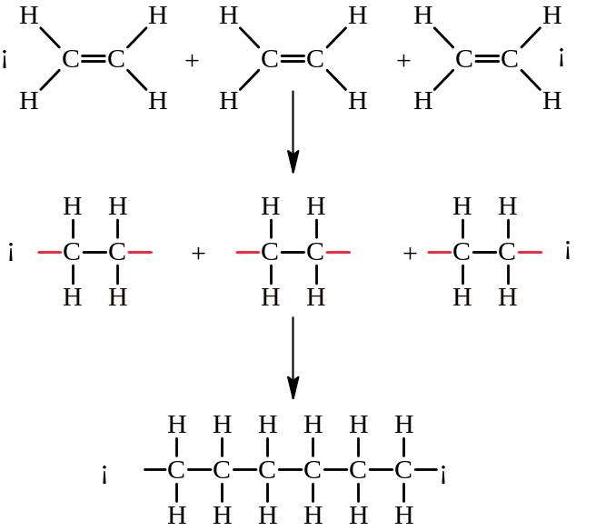反应历程：

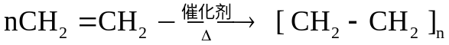
反应： (聚乙烯，代号PE)

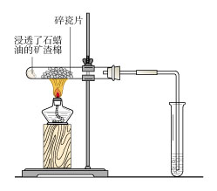
4、乙烯的制法
(1)工业制法
读书：P67科学探究—石蜡的催化裂解反应
现象：生成无色气体，使酸性高锰酸钾溶液
和溴水褪色，剩余气体点燃产生蓝色火焰，
无黑烟。碎瓷片是催化剂。
反应示例：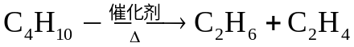、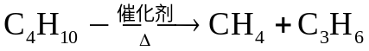
讲解：固态烃分解为液态烃(裂化汽油、裂化柴油)—催化裂化
固态烃、液态烃分解为气态烃(乙烯、丙烯等)—催化裂解

(2)实验室制法：见下一节乙醇

5、乙烯的用途
读书：P66最重要的有机合成原料、催熟剂
讲解：乙烯的产量可以衡量一个国家或地区的石油化工发展水平。

6、乙烯的同系物—烯烃
(1)烯烃的定义
思考：下列烃分子的结构有何规律？
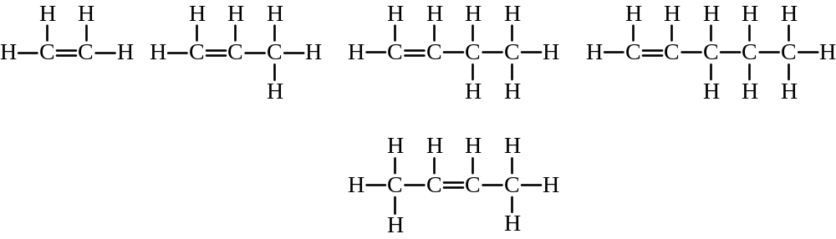
①碳原子之间均以C=C、C—C键(共n-1个)结合成链状
②碳原子剩余的最外层电子全部用于结合氢原子(2n个)
③每增加一个碳原子，分子中就增加一个CH₂原子团。
定义：烯烃—分子中含有碳碳双键且碳原子全部排列成链状的烃。

(2)分子组成：
单烯烃：分子中含有一个碳碳双键且碳原子全部排列成链状的烃。
通式：C_{n}H_{2n}(n≥2)
例题：BKP56~57

二、苯及其同系物
1、苯的分子结构
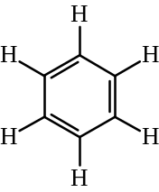(1)分子形状：展示模型—平面正六边形分子：
思考：苯环碳碳键：键长140pm、键角120°
C—C单键：键长153pm、键角109°28′

C=C双键：键长134pm、键角120°
讲解：平面正六边形分子说明(还有其它证据)苯分子中并不存在交替的C—C键、C=C键；苯环上的碳碳键是一种介于C—C和C=C之间的一种特殊的键。

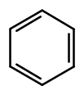(2)化学式：
结构式： ，结构简式： ，分子式：C₆H₆

讲解：芳香烃—分子中含有苯环的烃。书写环烃的结构简式时，可以省略氢原子。氢原子数目=4-碳碳键数
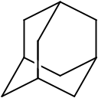
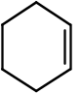
例如：说出下列烃分子中各个碳原子上的氢原子数：

2、苯的物理性质
读书：P69
讲解：无色有特殊气味的有毒液体，难溶于水，比水轻，易凝固(熔点5.5℃)。

3、苯的化学性质
(1)氧化反应
①燃烧：火焰明亮并伴有浓厚黑烟。
反应：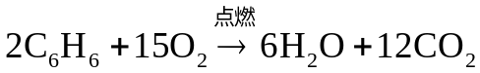
注意： 碳氢原子比：CH₄(1:4)、C₂H₆(1:3)、C₂H₄(1:2)、C₆H₆和乙炔C₂H₂(1:1)

②通入酸性高锰酸钾溶液：紫色溶液不褪色
设问：这一现象说明了什么？
讲解：苯分子中不存在C=C键。

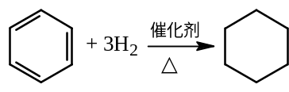(2)加成反应
①与氢气加成： (环己烷)
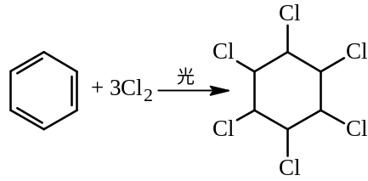
②与卤素加成：

注意：苯不能因反应而使溴的四氯化碳(或溴水)溶液褪色—萃取！

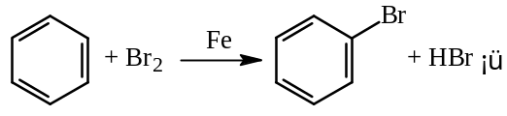(3)取代反应
①卤代反应： (溴苯，无色液体，难溶于水比水重)
注意：苯与卤素反应的条件：
光照—苯环上加成，Fe或FeX₃催化—苯环上氢原子取代。
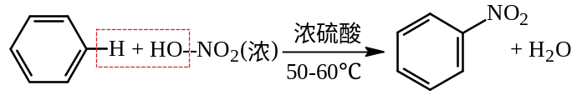
②硝化反应：
讲解：硝基苯，无色液体，难溶于水比水重。
讲解：反应的本质是分子间脱水反应，浓硫酸表现脱水性。
讲解：有机物中的原子团称为“基”，例如：硝基-NO₂、羟基-OH、羧基-COOH
讲解：烃分子去掉氢原子后的产物—烃基，例如：
甲基-CH₃、亚甲基-CH₂、乙基-C₂H₅、苯基-C₆H₅

4、苯的制法
讲解：从煤焦油或石油中提取

5、苯的用途
读书：P66有机合成原料、溶剂、萃取剂

6、苯的同系物简介
(1)苯的同系物—烷基苯的定义
思考：下列烃分子的结构有何规律？
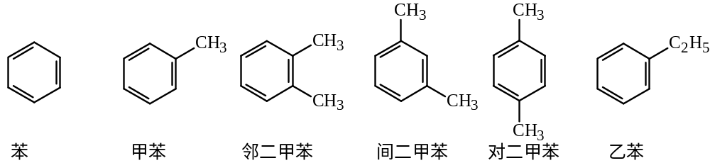
讲解：烷基苯—苯环上的氢原子被烷基取代的烃。
①分子中含有一个苯环②每增加一个碳原子，分子中就增加一个CH₂原子团。
③芳香烃C₈H₁₀有四种同分异构体
讲解：常常省略“基”字：1，2-二甲基苯、1，3-二甲基苯、1，4-二甲基苯
通式：C_{n}H_{2n-6}(n≥6)
小结：SP53表格
例题：BKP58~59

